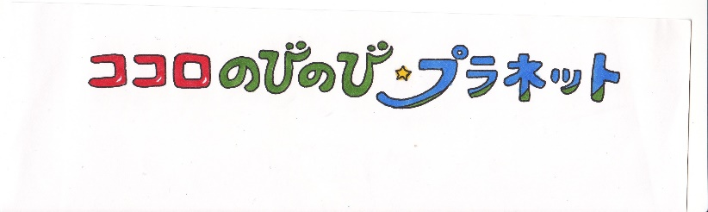平成30年度　　　　　　　　　　　　　　　　　　　事業報告書

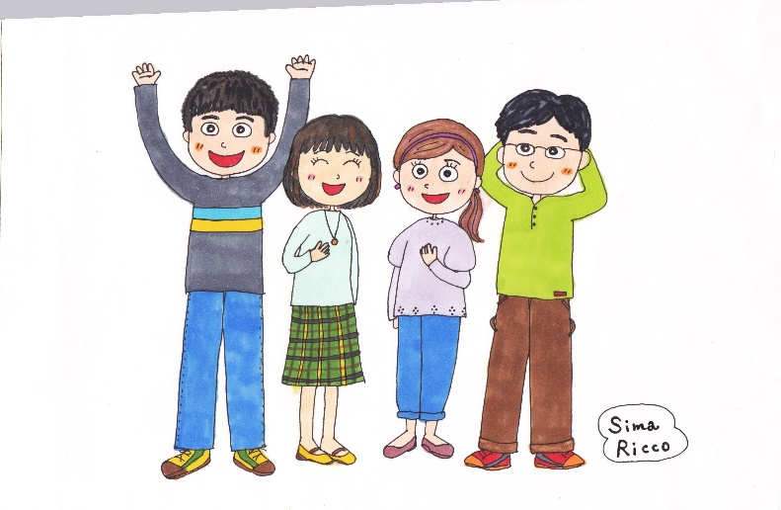2018.4.1　～　2019.3.31

**ココロのびのび★プラネットは**

**「あなたらしく　幸せに生きる」ことを応援します。**

*～2013年4月から活動しています～*

診断の有無にかかわらず、ココロに困りごとを抱えている　中学生以上から社会人までのご本人、またはそのご家族の方（発達障がいかも…。ひきこもりがちなんだけど…。なんだか大変で…。etc）が、気軽に集えるコミュニティースペースを開催しています♪

活動を応援して下さる方々のご参加もお待ちしています！

★サポーターさん大募集中！（年会費1口　1,000円から）

2018年4月20日総会開催。会員の皆さんの承認を受けて1年間運営してまいりました。

会員7名、サポーター（賛助会員）6名

の方々に支えられて活動できましたことに

心より感謝申し上げます。

みんなのカフェ11回に延70名。

個別カフェ　11回に延63名。

ご参加いただきました。

お茶を

飲みながら

ゆっくり

のんびり

ホッと一息

ついて下さいね

**＊ココのび個別カフェ＊**

　　　　　　　（予約制です）

14・15・16・17・18・19時から

お1人1時間ずつ

お話しをお聴きします。

**＊ココのびみんなのカフェ＊**

　　　　　　（予約は不要です）

その日に集ったみんなと

一緒にお話ししたり…。

ちょっぴり離れた場所で

自分の時間を過ごしたり…。

30年5月11日・6月8日・7月6日

8月3日・9月7日・10月5日

11月16日・12月7日・31年1月11日

2月1日・3月1日…計11回開催

30年5月25日・6月22日

7月20日・8月24日・9月21日

10月19日・11月30日12月14日

31年1月25日・2月15日

3月15日…計11回開催

まんだら塗り絵

リラックス効果が

あるといわれています。

＊みんなのカフェは9月から　より多くの方にご利用して頂きやすい場でありたいと思い、会場をたがさぽ201会議室（33㎡）から101会議室（44㎡）に変更して開催しました。

**＊ココのび　大人のつどい＊**（予約制です）

　ご自身の困りごとを抱える18歳以上の

　会員さんの集いです。

　夕食を各々用意して、いただきながら

　お話ししたり、情報交換したりします。

30年6月29日・8月31日・10月26日

31年2月22日…計5回開催

　　　　　　　　18名参加いただきました。

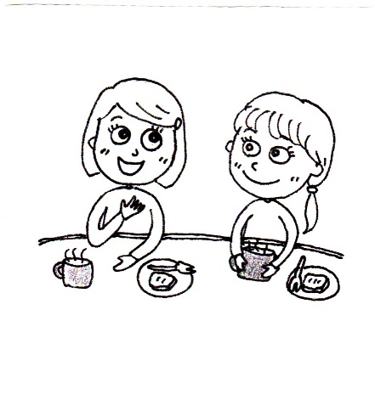

今年度から新しく参加

された方が3名

いらっしゃいました♪

その他の事業

**30年11月23日（金）**…寒かった～！

**多賀城あきまつり**…（於；多賀城駅前広場・北口）

例年「多賀城市民市」としてポリテクセンターで開催されていた商工会、農協、福祉等各種団体などによるイベントが、今年度は市の新しい試みで「多賀城あきまつり」として3つのお祭りが

合同でとり行われました。

**「多賀城市精神障がい者家族会さざんか会」**は、

**「地域活動支援センター　コスモスホール」**の商品（メンバーが作った物や、支援者から寄付された作品等）を販売することで、会の啓発活動を行っています。（売り上げは、コスモスホールメンバーの工賃等になります）

今回、ココのびは、**「さざんか会」**のご厚意で　手作り雑貨等を

販売させていただきました。（マグネットや毛糸のボンボンのブローチなの売り上げ1000円は、ココのびの収入とし、活動資金に計上しました。）

**＊今後、販売にご寄付頂ける物などございましたらお声がけ下さいませ。…売上金は、活動に使わせていただきます。60×90の**

**テーブル4分の1位のスペースでの販売になります。小型軽量のものを、よろしくお願いいたします(・ω・)ノ**

**29年12月10日（日）**

**たがさぽのクリスマス雑貨市**

＜多賀城市市民活動サポートセンター＞

社会支援活動を行う団体の雑貨販売会として定着

しつつあるイベントです。

ココロのびのび★プラネットは活動内容の掲示で

参加しました。（展示は12月1日～12月18日まで）

12月10日当日。土生は、**「地域活動支援センター**

**コスモスホール」**　販売助っ人として参加。

（他のブースも覗いて楽しみました♪）